第九章 压强自测试题
一、选择题(每题3分，共33分)
1．图9—11中的做法，目的是为了增大压强的是( )
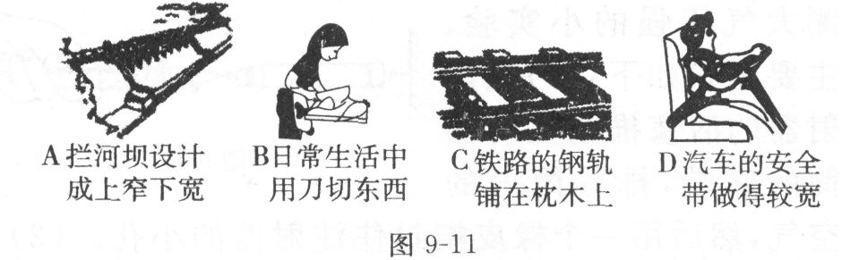

[来源:www.shulihua.net]

2．关于压力的大小和方向，下列说法中正确的是(  )
A．压力的大小等于物体受到的重力
B 压力的方向一定与物体受到的重力的方向相同
C 压力的大小一定大于物体的重力
D．压力的方向可能会竖直向上
3．甲、乙两个实心正方体金属块，放在水平桌面上，它们对桌面的压强P甲＝P乙；，压力F甲>F乙，则它们的密度ρ甲和ρ乙的大小关系是( )
A ρ甲<ρ乙 B ρ甲=ρ乙 C ρ甲>ρ乙 D ρ 无法确定
4．一块长、宽、高比例1：2：5的规则铁块放在水平地 面上，它对地面的最大压强与最小压强之比是( )
A 3：2 B．5：3 C．5：1 D．无法比较
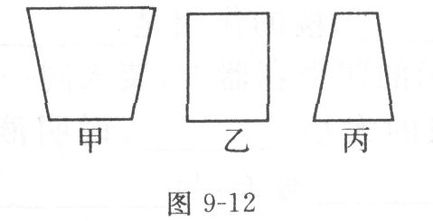
5．如图9—12所示，甲、乙、丙是三个底面积相同的容器，若分别装人深度相同的同种液体，比较液体对容器底面的压强，则( )
A．甲最大 B．乙最大
C 丙最大 D．一样大
6．连通器在日常生活、生产中有着广泛的应用。
图9—13 所示的事例中利用
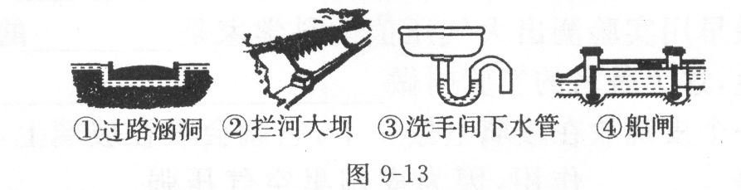
连通器原理的是( )
A ①② B．③④ [来源:www.shulihua.netwww.shulihua.net]
C．①③④ D．①②③④[来源:www.shulihua.net]
7．甲、乙两个水池深度不同，两池之间
有一倾斜的涵洞将其连通，两池水
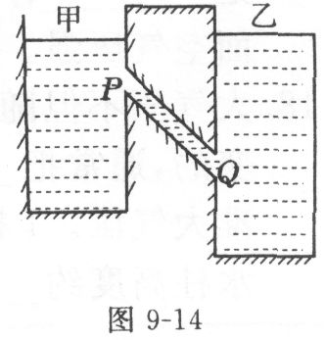
平，如图9—14所示。以下各说
法中正确的是( )
A 洞P端比Q端高，涵洞中的水由P端流向Q端
B．涵洞Q端液体压强大于P端液体压强，涵洞中的水从Q端流向P端
C．涵洞Q端液体压强等于P端液体压强，涵洞中的水不流动
D．涵洞Q端液体压强大于P端液体压强，涵洞中的水不流动
8．用吸取式抽水机抽海水时，提取的高度将( )
A．变大 B．不变 C 变小 D．无法确定
9．在做托里拆利实验时，测量的大气压强值比真实值小，其原因可能是( )
A 玻璃管放得不竖直 B．玻璃管混入少量空气
C．水银槽内的水银太多 D．玻璃管粗细不均匀
10．在冬天，装有一定量水的热水瓶过了一段时间后，软木塞不易拔出，这主要是由于][
A 瓶内气压大于大气压 B．瓶内气压小于大气压 ( )
C 瓶塞遇冷收缩 D 塞子与瓶口间的摩擦力增大[来源:www.shulihua.net]
11．大气压强的值约为10⁵Pa，则大气压对你的一只大拇指指甲表面的压力大约是( )
A．1N B．10N C 100N D．1000N[来源:www.shulihua.net]
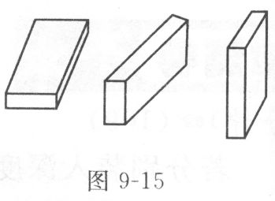
二、填空题(每空2分，共32分)
12．要在0．5m²的受力面积上产生2×10³Pa的压强，[来源:www.shulihua.net]
所需的压力是____________N。
13．一块砖平放、侧放、立放在地上， 如图9—15所示，
则____________时对地面的压强最大，因为___________________
- 拖拉机的履带由一块块金属板连 接而成，每块板上都有1～2条凸
起的棱，金属板的作 用是____________，棱的作用是 ______________。
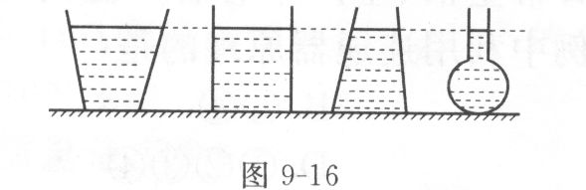
15．图9—16所示的四个容器内，装入同一种液体，容器底 受到的压强的大小____________，说明液体压强的大小
与____________有关，与____________、
____________无关。
16．最早用实验测出大气压值的科学家是 __________[来源:www.shulihua.net]
的学生，这个著名的实验叫做 _________ 。
17．一个皮碗放在玻璃上按一下，它就会吸在玻璃上，这是____________作用，因为皮碗里空气压强__________外面空气压强。(填“大于”、“等于”或“小于”)
18．大气压不但随高度变化，在同一地点也不是固定不变的，通常把________毫米高水银柱的大气压叫标准大气压。1标准大气压约等于_________帕，支持水柱高度约________米。
三、实验题(每题6分，共11分)
19．（7分）(探究性实验题)为了探究“液体内部压强与哪些因素有关”，部分同学提出如下猜想：
猜想1：液体内部的压强，可能与液体的深度有关；
猜想2：同一深度，方向不同，液体的压强可能不同；
猜想3：液体内部的压强，可能与液体的密度有关。
为了验证上述猜想1和猜想2，他们用压强计研究水 内部的压强，得到数据如下表：
序号[来源:www.shulihua.net][来源:www.shulihua.net][来源:www.shulihua.net] | l | 2[来源:数理化网] | 3 | 4[来源:www.shulihua.netwww.shulihua.net] | 5[来源:www.shulihua.netwww.shulihua.net] | 6 | 7 | 8 | 9
深度(cm)[来源:www.shulihua.net] | 5 | 5 | 5 | 10[来源:数理化网] | 10 | 10 | 15 | 15 | 15
橡皮膜方向 | 上[来源:www.shulihua.netwww.shulihua.net] | 下 | 侧[来源:www.shulihua.net] | 上 | 下 | 侧 | 上 | 下[来源:www.shulihua.net] | 侧
压强计液面  高度差(cra) | 4．3 | 4．3 | 4．3 | 9．2 | 9．2 | 9．2 | 13．8 | 13．8 | 13．8[来源:www.shulihua.netwww.shulihua.net]
(1)请你分析实验数据并回答：
为了验证猜想l，应选序号为____________的实验数据；猜想2的结论是 _____________________________ 。
- 为了验证猜想3是否正确，在上述实验的基础上，请你设计实验探究方案。（只写出实验方案）。

20．（5分）(设计性实验题)某课外兴趣小组用容积为20cm³的注射器、弹簧测力计、刻度尺各一个，设计了一个估测大气压强的小实验。[来源:www.shulihua.net]
主要步骤如下：
(1)把注射器的活塞推至注射器筒的底端，排尽筒内的空气，然后用一个橡皮帽封住注射器的小孔。
(2)如图9—17所示，用细尼龙绳拴住注射器活塞的颈部，使绳的另一端与固定在墙上的弹簧测力计的挂钩相连，然后水平向右匀速拉动注射器筒。当注射器中的活塞移动到某一位置时，立即记下弹簧测力计的示数F为18N。(3)用刻度尺测出注射器的全部刻度长度L为10cm。请根据以上实验数据算出大气压的值。（只写出计算过程）
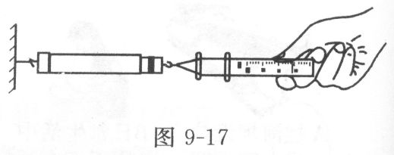

- 作图题（6分）
21、如图6所示，水平地面有一快速运动的物体，当它遇到一表面光滑的斜坡时，由于惯性，它将继续沿斜坡滑行一段，请在图中画出该物体向上滑行之后停止时的重力和对斜面的压力的示意图。
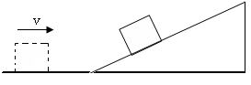

图6

22、如图7所示甲、乙都是准确的弹簧测力计.甲的重力是2.2N，乙中F的大小是3.6N，请你在图中画出它们指针所处的位置，并画出甲所受重力的示意图。
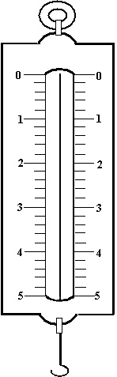
F

N
N
甲
乙

图7

五、计算题（17分）
23.（4分）2010年3月，大型国宝珍品——秦始皇兵马俑在浙江省博物馆展出。小红参观时发现，秦俑脚下都踏踩着一块正方形或长方形的踏板。为了弄清这种制作的好处，她收集了一尊站立姿态兵马俑的有关数据：体重（含踏板）1600N，踏板面积1.6×10⁻²m²。问：（g取10N／kg）
（1）这尊兵马俑（含踏板）的质量是多少?
（2）这尊兵马俑竖放在水平地面上时，对地面的压强是多少?

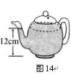
24、（6分）如图所示，平地茶壶的质量是400g，底面积是40C㎡，内盛有0.6kg的开水，放置在面积为1㎡的水平桌面中央。求（1）水对茶壶底的压力和压强。（2）茶壶对地面的压力和压强。（取g=10N/Kg）

25.（7分）放置在水平地面上的两个物体A和B均为实心长方体，它们的长、宽、高如图11所示。物体A的密度为0.8X10³千克/米³，物体B的质量为8千克。求：
（1）、物体A的质量；
（2）、物体B所受重力的大小；
（3）、在保持物体A、B原有放置方式的情况下，若沿竖直方向截取物体，并通过一定的方法使它们对水平地面的压强相等。
下表有两种方案，请判断这两种方案是否可行，若认为行，计算所截取的长度。
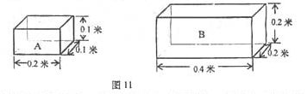
两种方案是：
1：从A的右侧截取一部分长方体叠放在B上。
2：分别从AB右侧按相同比例截取一部分叠放在对方剩余部分上。

